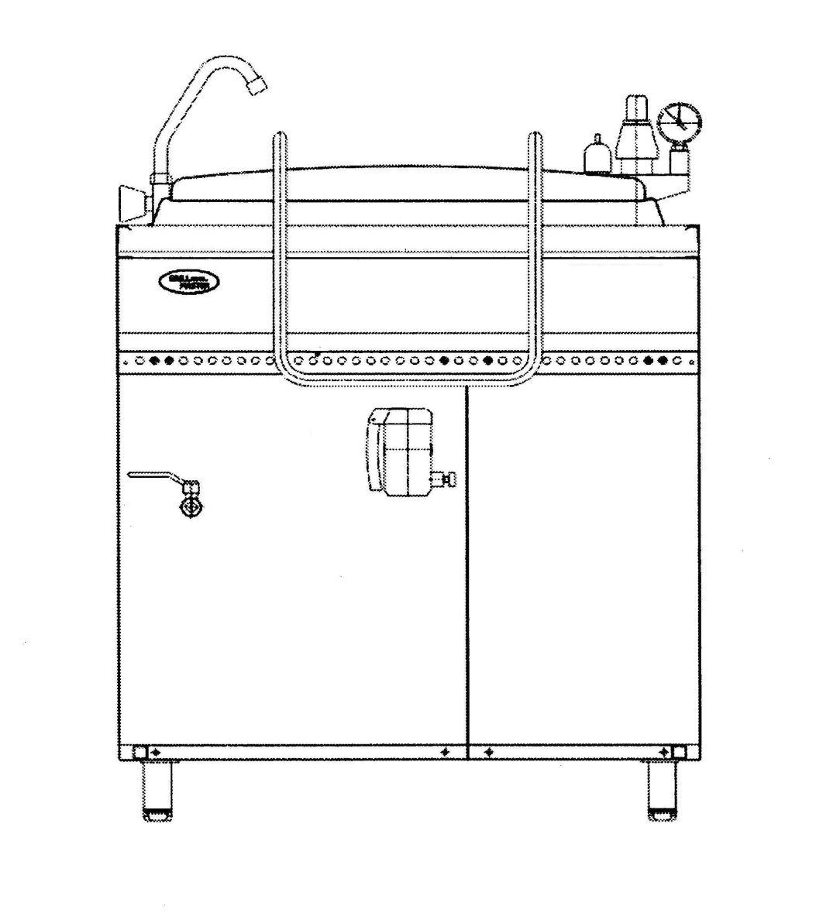
«КОТЕЛ ПИЩЕВАРОЧНЫЙ ЭЛЕКТРИЧЕСКИЙ Ф3КпЭ/100»
ПАСПОРТ

«КОТЕЛ ПИЩЕВАРОЧНЫЙ ЭЛЕКТРИЧЕСКИЙ Ф3КпЭ/100»
Данный паспорт является документом, совмещенным с руководством по эксплуатации, распространяется на котлы электрические промышленные прямого нагрева. Данный паспорт в течение всего срока эксплуатации поверхности должен находиться у лиц, ответственных за ее сохранность.

Содержание РЭ:
1. Общие указания | 3
2.Назначения изделия | 3
3. Технические характеристики | 4
4. Комплектность | 4
5. Устройство и принцип работы | 5
6. Требования по технике безопасности и пожарной безопасности | 5
7. Подготовка к работе | 6
8. Порядок работы | 7
9. Техническое обслуживание | 9
10. Возможные неисправности и способы их устранения | 9
11. Правила транспортировки и хранения | 10
12. Гарантии изготовителя | 10
13. Утилизация изделия | 12
14. Талон на гарантийное обслуживание | 13
15. Свидетельство о приемке  16. Схема электрическая принципиальная | 15  16

- Общие указания.
  - Изделие работает от электросети переменного тока частотой 50Гц, напряжением 380В. Оно предназначено для эксплуатации в отапливаемом помещении с диапазоном температур окружающего воздуха от +10ºС до +50 ºС. Относительная влажность (без конденсации) воздуха не более 80% при 20°С. Необходимо проветривание или наличие вытяжной вентиляции,
  - Котел подключается квалифицированным специалистом с группой допуска не менее 3 группы и согласно «Правилам устройства электроустановок».
  - При покупке изделия требуйте проверку комплектности.
  - Изделие или подставка под него, для предотвращения травмирования персонала, устанавливается на устойчивом, горизонтальном несгораемом основании.
  - При длительных перерывах в эксплуатации (на ночь) отключать изделие от сетей электроснабжения.
  - Оберегайте изделие от ударов и небрежного обращения.
  - При нарушении потребителем правил, изложенных в настоящем руководстве по эксплуатации, изделие гарантийному ремонту не подлежит.
- Назначение изделия.
  - Котел электрический предназначен для приготовления и подогрева пищи. Все функциональные части котла легкодоступны с фронтальной стороны. Котел электрический может использоваться как независимо, так и в составе линии приготовления.
  - Все корпусные элементы изготовлены из пищевой нержавеющей стали, что позволяет использовать данную установку в системе общественного питания.
  - Приобретая наш котел, внимательно ознакомьтесь с руководством по эксплуатации. Это поможет Вам успешно его использовать в Вашей профессиональной деятельности.
  - Предприятие «Гриль-Мастер» постоянно совершенствует конструкцию изделий, поэтому внешний вид и технические характеристики изделия могут отличаться от указанных в данном руководстве без ухудшения потребительских свойств.

- Технические характеристики изделия.
№ п/п | Наименование | Ед.изм. | Параметры
3.1 | Габаритные размеры (длина х ширина х высота), не более | мм | 800х980х1115
3.2 | Количество ТЭНов | шт. | 3
3.3 | Электрическая мощность, не более | кВт | 12
3.4 | Номинальное напряжение электросети | В | 380
3.5 | Частота тока | Гц | 50
3.6 | Объем варочной чаши | л | 100
3.6 | Рабочее давление пара в паровой рубашке, МПа | кгс/см² | (0,002-0,05)
3.7 | Масса, не более | кг | 98
- Комплектность.
Наименование | Кол-во
1. Котел электрический прямого нагрева 100л | 1
2. Паспорт | 1
3. Сертификат соответствия | 1

- Устройство и принцип работы.
  - Основные части изделия указанны на рис.1.
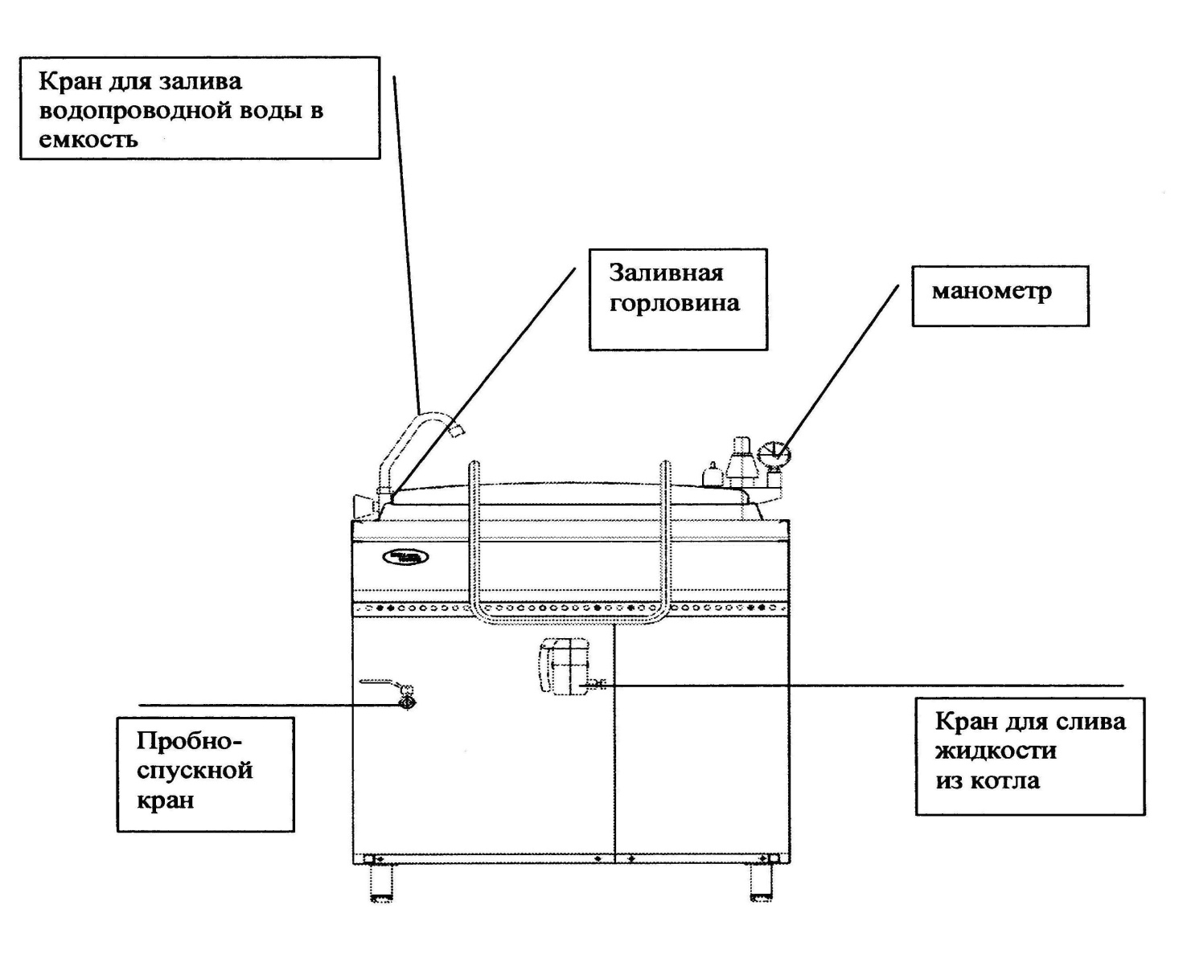
Панель управления
Рис. 1
- Требования по технике безопасности и пожарной безопасности.
  - Источником опасности в изделии является напряжение питающей электрической сети 380В.
  - Изделие по типу защиты от поражения электрическим током эксплуатирующего персонала соответствует требованиям ГОСТ Р 51350 по классу защиты 1.
  - Установка розетки для включения котла к электросети и проверку сопротивления заземления осуществляется аттестованным специалистом, допущенным к работе с электроустановками напряжением до 1000В.
  - Запрещается:
    - Включать в сеть изделие при наличии видимых повреждений розетки, вилки или соединительного шнура.
    - Производить любые ремонтные работы не отключив изделие от сети.
    - Запрещается вместо хомутов использовать проволоку.
  - При перемещениях изделия на новое место необходимо отключать его .от электросети.
  - В случае возникновения в работе неисправности, связанной с появлением электрического треска, задымления и т.п. следует немедленно отключить изделие от электрической сети.
  - При возникновении пожара следует немедленно отключить изделие от электрической сети, принять меры к тушению пожара и вызвать пожарную службу.
  - ВНИМАНИЕ! Не допускается применять водяную струю для очистки наружной части электрического котла.
  - ЗАПРЕЩАЕТСЯ прикасаться одновременно к включенному в сеть изделию и контурам заземления.
  - ЗАПРЕЩАЕТСЯ эксплуатация изделия в помещениях с относительной влажностью воздуха более 80%, имеющих токопроводящие полы.
  - ЗАПРЕЩАЕТСЯ использовать изделие для обогрева помещения
  - После распаковывания, перед включением в сеть, изделие должно быть выдержано при комнатной температуре в течение 2 часов.
  - ЗАПРЕЩАЕТСЯ:
    - Оставлять без надзора электрический котел с включенными ТЭНами.
    - Работа электрического котла с включенными ТЭНами при незаполненной варочной чаше.
- Подготовка к работе.
  - Котел следует установить с соблюдением ГОСТ 12.2.124-90. «Оборудование продовольственное. Общие требования безопасности».
  - Снять заднюю стенку и через кабельный зажим подключить пятижильным кабелем с жилами сечением не менее 4 кв. мм каждая электропитание 380В к клеммнику
  - Закрепить заднюю стенку в исходное положение.
  - Подсоединить заземление корпуса к заземляющему контуру помещения согласно ГОСТ 27570.0-87.
  - Заполните водой пароводяную рубашку, для чего:
    - Откройте пробно – спусковой кран,
    - Откройте кран заливной горловины на верхней панели котла,
    - Залейте кипяченую отстоянную или дистиллированную воду в горловину пароводяной рубашки до появления воды в пробно – пусковом кране (~40-42 литра). Использование водопроводной, не подготовленной воды приведет к сокращению срока службы нагревательных элементов,
    - Закройте пробно – спусковой кран,
Котел готов к работе
  - Кран заливной горловины оставить открытым.
- Порядок работы.
  - Включить котел в сеть
  - Перед началом работы обязательно проверить наличие воды в рубашке, для этого:
    - открываем пробно - пусковой кран (рис.1), если из него не течет вода, то котел не готов к работе. Доливаем воду в рубашку согласно п. 7.5.
    - включаем любой режим работы, если горит индикатор наличия воды см. рис. 2., то котел не готов к работе. Доливаем воду в рубашку согласно п.7.5.
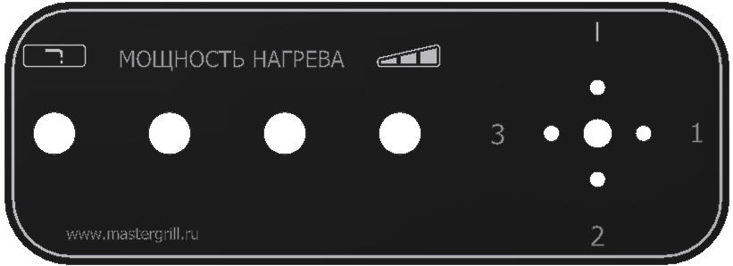
Ручка включения режимов
Индикатор работы ТЭНов
Индикатор наличия воды в рубашке

Рис.2
  - Залейте в варочный сосуд необходимое количество холодной воды, загрузите продукты и закройте крышку.
Внимание! Заполнять водой и продуктами варочный сосуд, нужно не превышая предельного уровня – 10…12 см ниже кромки котла.
  - Убедитесь в том, что верхний кран заливной горловины открыт.
  - Выбор режимов работы:
    - Режим 1 – Включаются все 3 ТЭНа одновременно. После закипания автоматически котел переходит на работу с 1 ТЭНом, который поддерживает кипение.
    - Режим 2 – Включаются только 2 ТЭНа одновременно. После закипания автоматически котел переходит на работу с 1 ТЭНом, который поддерживает кипение.
    - Режим 3 – Включаются 1 ТЭН. После закипания автоматически котел отключается (режим подогрева).
  - Выбрать один из имеющихся режимов работы с помощью ручки включения режимов.
  - Дождитесь устойчивого кипения воды в водяной рубашке (должно быть интенсивное паровыделение из заливной горловины, ориентировочно 30 мин.).
  - Закройте кран заливной горловины.
  - Выполнение п.8.4 – 8.6 настоящего руководства обязательно при каждой новой загрузки варочного сосуда.
Внимание! При интенсивном кипении из заливной горловины возможны брызги кипятка, есть вероятность ошпарится!
  - Для выключения изделия необходимо:
    - Установить ручку переключателя в положение “0”.
    - Отключить котел от эл.сети.
  - Вычерпать продукт, если он содержит крупные частицы, или слить через кран для слива жидкости (см. рис 1), если он имеет однородную структуру. Дать емкости остыть до температуры 50°С. Провести санитарно–гигиеническую обработку емкости моющим раствором, протереть чистой ветошью и просушить. Панель протереть ветошью.
- Техническое обслуживание
  - Все работы по обслуживанию производить при отключенном изделии от газоснабжения и электроснабжения.
  - Работы по обслуживанию выполняются только квалифицированными специалистами.
  - Ежедневно, в конце работы необходимо произвести тщательную очистку поверхностей газового котла от остатков пищи, конденсата, жира и др. Используйте для этого стандартные средства очистки. После очистки, протрите все очищенные поверхности сухой тканью. Обращайте внимание не только на чистоту поверхностей газового котла, но и на состояние пола вокруг нее, т.к. наличие жидкости или жира на полу – это путь к травматизму.
  - Аккуратное и бережное обращение с изделием и соблюдение требований настоящей инструкции, позволяет Вам успешно эксплуатировать ее длительное время.
- Возможные неисправности и способы их устранения.
Наименование неисправности | Вероятная причина | Методы устранения
Нет нагрева содержимого варочной чаши | Перегорел один или несколько ТЭНов | Заменить неисправные ТЭНы
Горит индикатор уровня воды в рубашке. Не включается нагрев | недостаточное количество воды в рубашке | Долить воду в рубашку см п. 7.5 и настоящего руководства

11. Правила транспортировки и хранения.
  - Способ установки оборудования на транспортное средство должен исключать его самопроизвольное перемещение. При погрузке и разгрузке изделий должны строго выполняться требования манипуляционных знаков и надписей на упаковках.
  - До установки изделия у потребителя, его необходимо хранить в заводской упаковке в помещениях с естественной вентиляцией при относительной влажности не выше 60% и температуре окружающей среды не ниже +5°С, при отсутствии в воздухе кислотных и других паров.
  - Складирование изделий в упаковке должно производиться не более чем в 1 ярус.
  - Условия транспортирования оборудования - по группе условий 3 ГОСТ 15150 и температуре не ниже -35°С.
  - Транспортирование изделия должно производиться в заводской упаковке в вертикальном положении высотой не более чем в 1 ярус, с предохранением от осадков и механических повреждений.
12. Гарантии изготовителя.
  - Изготовитель гарантирует соответствие качества изделия требованиям действующей технической документации при соблюдении потребителем условий и правил хранения, транспортирования и эксплуатации, установленных в эксплуатационной документации.
  - Гарантийный срок хранения 6 месяцев со дня продажи. Гарантийный срок эксплуатации 12 месяцев со дня продажи.
  - В течение гарантийного срока предприятие производит гарантийный ремонт. Изготовитель гарантирует, что оборудование не содержит дефектов по причине качества изготовления или материалов, а также его нормальное функционирование после проведения монтажных, пусконаладочных или ремонтных работ в соответствии с требованиями данного руководства.
  - Гарантия не охватывает стоимости работ и запасных частей в следующих случаях:
    - не предусмотренного применения или чрезмерного использования изделия;
    - повреждения изделия за счет удара или падения;
    - подключения в электросеть с параметрами не указанными в паспорте, а также отсутствия заземления изделия;
    - без отметки газово-сервисной службы аппарат гарантии не подлежит,
    - повреждения изделия пожаром, наводнением или другим стихийным бедствием;
    - транспортировки изделия в не правильном положении с нарушением правил перевозки;
    - выход из строя деталей, подверженных нормальному износу.
  - Претензии в адрес предприятия-изготовителя предъявляются в случае, если поломка произошла по вине завода-изготовителя в период гарантийного срока.
  - Рекламация, полученная предприятием-изготовителем, рассматривается в десятидневный срок. О принятых мерах письменно сообщается потребителю.
  - Для определения причин поломки потребитель создает комиссию и составляет акт, в котором должны быть указаны:
    - заводской номер изделия;
    - дата получения изделия с предприятия-изготовителя или торгующей организации и номер документа, по которому он был получен;
    - дата ввода в эксплуатацию;
    - описание внешнего проявления поломки;
    - какие узлы и детали сломались, износились, и т. д.;
  - К рекламации следует приложить:
    - заполненный гарантийный талон;
    - акт о поломке.
  - Если в течение гарантийного срока изделие вышло из строя по вине потребителя, то претензии предприятием-изготовителем не принимаются.
  - Рекламация на детали и узлы, подвергшиеся ремонту потребителем, предприятием-изготовителем не рассматриваются и не удовлетворяются.
  - В случае поломки изделия после окончания срока гарантии предприятие-изготовитель осуществляет ремонт по взаимной договоренности.
Настоящая гарантия не дает права на возмещение прямых или косвенных убытков.
- Утилизация изделия.
  - Материалы, применяемые для упаковки изделия, могут быть использованы повторно или сданы на пункты по сбору вторичного сырья.
  - Изделие для утилизации, необходимо привести в непригодность и утилизировать в соответствии с действующим законодательством.

Регистрационный талон
Организация _______________________________________________________________________________________
Адрес__________________________________________________________________________________
Руководитель___________________________________________________________________________
Контактный тел./факс_______________________________________________________________________________
Где было приобретено оборудование___________________________________________________________________________
КОРЕШОК ТАЛОНА
На гарантийный ремонт электрического аппарата
Модели Ф3КпЭ/100
Талон изъят «___»____________________20_____г.
Механик_______________________________
(фамилия) (подпись)

Россия. г. Смоленск, ул. Шевченко 79

ТАЛОН
на гарантийный ремонт электрического аппарата
Заводской номер _________и модель__ Ф3КпЭ/100
Дата выпуска «___»___________________20___г.
Продан_________________________________________________________________
_________________________________________________________________
(наименование торгующей организации)
Дата продажи «______»____________________________20_____г.
Владелец и его адрес_________________________________________________________
_________________________________________________________
Подпись_________________________________
Выполнены работы по устранению неисправностей
_____________________________________________________________________________________________________________________________________________________________
«_____»________________20____г. Механик__________________
(подпись)
Владелец_________________(подпись)

_____________
код продукции

КОТЕЛ ПИЩЕВАРОЧНЫЙ ЭЛЕКТРИЧЕСКИЙ
ПАСПОРТ
Ф3КпЭ/100

1. ОСНОВНЫЕ СВЕДЕНИЯ ОБ ИЗДЕЛИИ
Котел пищеварочный электрический Ф3КпЭ/100 №______________
заводской номер изделия

Дата выпуска___________________
2. СВИДЕТЕЛЬСТВО О ПРИЕМКЕ
Изделие изготовлено и принято в соответствии с действующей технической документацией и признано годным к эксплуатации
Мастер ОТК
М.П.___________________________________________

Схема электрическая принципиальная
Котел электрический 100л Ф3КпЭ/100
